管理体系审核记录表
过程与活动、  抽样计划 | 涉及条款 | 受审核部门：研发部 主管领导：陈加旺 陪同人员：钟世斌 | 判定
过程与活动、  抽样计划 | 涉及条款 | 审核员：强兴 审核时间：2022年8月5日 | 判定
过程与活动、  抽样计划 | 涉及条款 | 审核条款：QMS:5.3组织的岗位、职责和权限、6.2质量目标、8.1运行策划和控制、8.3产品和服务的设计和开发、8.5.1生产和服务提供的控制  EMS: 5.3组织的岗位、职责和权限、6.2环境目标、6.1.2环境因素辨识与评价、8.1运行策划和控制、8.2应急准备和响应 | 判定
职责权限 | QE5.3 | 询问研发部负责人陈加旺，能明确本部门的职责：负责环境因素辨识和控制、运行策划和控制、产品设计开发过程的控制。  研发部上述作用和职责、权限基本得到有效沟通和实施。 | 符合
目标 | QE6.2 | 部门目标：  成功研发产品≥3个个数；  固体弃物有效处置率100％；  火灾事故发生次数为0；  考核情况，经查2022年6月30日已完成。 | 符合
环境因素 | E6.1.2 | 提供了《环境因素和危险源识别评价与控制程序》，对环境因素、危险源的识别、评价结果、控制手段等做出了规定。  部门负责人介绍了对环境因素、危险源进行了辨识，考虑了三种时态，过去、现在和将来，三种状态，正常、异常和紧急，按照办公区域及工作过程，另外按照区域及工作过程等进行了辨识。  现场提供了《环境因素识别与评价表》，从生命周期观点，三种时态、三种状态、八个方面来识别，识别了办公过程的废纸随意丢弃污染环境、复印机打印机废墨盒处置污染环境、生活垃圾的处置不当污染环境、废电池随意丢弃污染环境、吸烟污染空气等,识别基本齐全。  采用评分标准以打分的方式评价重要环境因素，评价出的重要环境因素为：潜在火灾、固废排放等。  策划通过运行控制、管理方案、培训教育、应急预案等对重大环境因素实施控制，基本适宜，具体见E8.1条款。 | 符合
运行的策划和控制 | QE8.1 | 质量管理体系方面：  产品实现的策划主要由研发部工程技术人员完成，过程策划包含了实现产品所需达到的质量目标和要求，公司主要依据客户技术协议要求、包括国家现行规范、标准、行等要求；GB/T24296-2009 烧结软磁材料技术条件、GB/T3658-2008 软磁材料交流磁性能环形试样的测量方法、SJ20819-2002 军用EMI吸波元件、SJ51864/4-2016叠层片式大电流磁珠详细规范、GB/T16513-1996抑制射频干扰固定电感器第2部分 分规范 试验方法和一般要求的选择、GB/T16512-1996抑制射频干扰固定电感器 第1部分 总规范、GB/T14006-1992 通信和电子设备用变压器和电感器外形尺寸 第一部分：采用YEL-1铁芯片的变压器和电感器、GB/T8554-1998 电子和通信设备用变压器和电感器 测量方法及试验程序、GB/T9632.1-2002通信用电感器和变压器磁芯测量方法、GB/T11441.2-2011 通信和电子设备用变压器和电感器铁芯片 第2部分：软磁金属叠片最低磁导率规范、GB/T 14860.1-2012 电子和通信设备用变压器和电感器 第1部分：通用规范等；进行电子元器件的设计开发，编制了相应的过程文件：  - 编制了系电子元器件开发过程流程；  工艺流程：客户需求调查分析→设计任务书→设计阶段→试制打样测试阶段→样品测试确认→量产阶段  - 针对电子元器件产品的设计过程制定了作业指导书；  - 规定了产品的检验验收准则；  - 对电子元器件产品设计开发设计任务书、输入清单、输出清单、评审报告、测试报告、客户试用报告、产品鉴定确认报告等记录；  - 资源的提供（包括人力、物力、办公设备设施、通讯工具、测试设备、计算机系统软件工具等）。  策划的输出适合于组织的运行。  对于非预期变更，及时进行潜在后果评审，并告知相关人员，目前未发生。  环境管理体系方面：  编制并实施了环境控制程序和管理制度，有关的文件有《管理运行控制程序》、《节约用水管理规定》、《垃圾管理规定》、《消防控制程序》《应急预案》等。  （1）废水管控：  电子元器件研发过程不产生废水，生活废水排入办公大楼管网集中处理。  （2）废气管控：  无。  （3）噪声管控：  办公过程和试制测试过程基本无噪声。  （4）固废管控：  主要是办公固废的排放和组装时的边角料排放。研发部将墨盒硒鼓等办公危废交行政人事部统一处理一般是交供应商回收，其他固废及生活垃圾放在门口垃圾桶由办公大楼物业部门统一处理。  （5）能源资源管控：  设计开发和办公过程注意节水、节电，人走关闭设备和照明开关，现场未发现有漏水和浪费电能的现象。  （6）产品生命周期的环境管控：  公司从工艺设计时考虑了产品的环保性，研发及系统集成过程中，严格按照环保等管理制度实施，控制好材料的用量，避免浪费，尽量考虑生命周期终了时还可以回收再利用。  （7）潜在火灾管控：  公司配备了消防设施、灭火器、消防栓等。  （8）能提供防止员工意外伤害加重的急救药品如创可贴、杀菌药水等。  （9）为主要长期员工上社保，查见交款证明。  （10）员工饮用水为纯净水通过饮水机饮用。  （11）现场运行控制：  公司从事的主要是电子元器件的设计开发。  现场查看各研发技术人员坐姿正确避免过度疲劳。  电脑显示器调整到保护视力的颜色。  研发、调试和办公区内现场电线布线合理，电线均处于完好状态，设备安装固定、有接地及保护装置，漏电保护器状态良好，运行过程中噪音轻微，询问相关设计人员，了解部门主要环境因素和控制措施。  现场有分类存放的垃圾桶。  现场配备有灭火器、消防栓，均有效。  现场在环保和安全方面的控制管理基本有效。 | 符合
应急准备和响应 | E8.2 | 负负责人介绍，公司制定《应急准备和响应控制程序》、《应急救援预案》等，包括火灾应急预案等  抽查见：《2022年排胶车间火灾/化学品泄露应急演练记录》  演练时间：2022年6月29日  演练地点：公司门口  演练部门：全体部门  演练负责人：马梅华  参加人员各部门人员。过程记录详细。  演练的效果  1、组织指挥有序，项目岗位配合较好，达到了预定目标，演练的效果较好。  2、人员的速度较快，及时按照预定方案对事故处理人员进行保护。  3、各参训人员着装整齐，装备佩戴完整，精神饱满。  4、处理事故得当，速度较快，分工明确，能各负其责  演练达到了目的。有效。  在演练结束后进行了总结，应急预案有可操作性，应急人员基本掌握该方案，能够应对突发事件。 | 符合
产品和服务的设计和开发 | Q8.3.1总则  Q8.3.2设计和开发策划 | 公司目前主要从事电子元器件的研发。  查编制有《新产品的设计和开发程序》，文件对设计开发的全过程进行了规范化管理，以确保所设计开发的产品能满足顾客需求或期望和有关法律法规要求。  组织提供了电子元器件叠层磁珠、电感等产品的设计开发资料。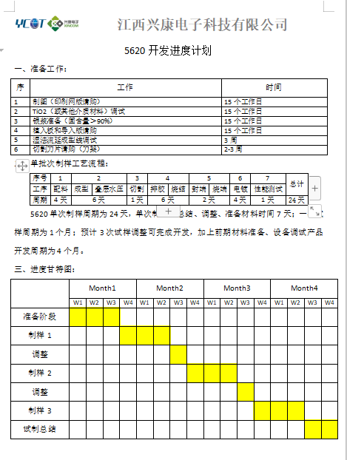  抽查电子元器件5620电感项目（未完）（编号：XK-WI-RD-003）产品的《开发 计 划 书》，记录了5620电感产品设计开发的策划，包括了设计和开发各个阶段的评审、验证和确认活动，以及设计开发人员分工及职责，编制：研发部，批准：陈加旺，日期：2022.2.10日。  基本符合设计开发过程策划的控制要求。 | 符合
产品和服务的设计和开发 | Q8.3.3设计和开发输入 | 查设计和开发的输入：提供了《开发计划书》、《设计开发任务书》《设计开发输入清单》。  查项目名称：5620电感（编号：XK-WI-RD-003）  设计内容：5620电感项目任务来源于客户开发需求，此产品为客户定制的一款产品，尺寸较大并且阻抗、内阻、最大额定电流等都有较为明确的要求。  产品设计开发依据：客户技术协议要求、包括国家现行规范、标准、行等要求；GB/T24296-2009 烧结软磁材料技术条件、GB/T3658-2008 软磁材料交流磁性能环形试样的测量方法、SJ20819-2002 军用EMI吸波元件、SJ51864/4-2016叠层片式大电流磁珠详细规范、GB/T16513-1996抑制射频干扰固定电感器第2部分 分规范 试验方法和一般要求的选择、GB/T16512-1996抑制射频干扰固定电感器 第1部分 总规范、GB/T14006-1992 通信和电子设备用变压器和电感器外形尺寸 第一部分：采用YEL-1铁芯片的变压器和电感器、GB/T8554-1998 电子和通信设备用变压器和电感器 测量方法及试验程序、GB/T9632.1-2002通信用电感器和变压器磁芯测量方法、GB/T11441.2-2011 通信和电子设备用变压器和电感器铁芯片 第2部分：软磁金属叠片最低磁导率规范、GB/T 14860.1-2012 电子和通信设备用变压器和电感器 第1部分：通用规范等。 | 符合
产品和服务的设计和开发 | Q8.3.4设计和开发控制 | 一、设计开发的评审：  查设计开发输入阶段进行了评审，见8.3.3审核记录。  查到电子元器件5620电感（编号：XK-WI-RD-003），在产品试制阶段程进行了设计评审，  评审结论：本次开发的新产品系统编程在性能和技术等方面基本上达到了顾客的要求，各项技术指标均达到要求。  - 查到对电子元器件5620电感（编号：XK-WI-RD-003）产品设计开发《5620电感开发评估报告》，经评审技术要求可实现。评审人员：陈加旺、陈瀛、刘伟，肖哲中、胡泽林、王斌、赵春荣，批准人陈家旺2022.2.10日。  查《立项评审记录表》评审内容：  1、技术可行（详见开发评估报告）；  2、产出投入情况：  a、研发期新增投入10万元；  b、量产期新增投入150-190万元（对外工时219万）；  c、预期产出600k/月，480万/年，2~3年回收投资。  3、风险情况：  a、研发失败风险：损失10万开发费用；  b、订单不足风险：回收投资周期加长；  c、无订单风险：部分设备停用或面临改造，将沉积投入70万元；  d、无5620订单有常规订单：同无订单。  评审结论：接受开发，同意立项；本项目经评审工艺方面设计、制造方面可行，项目投入、产出回报合理，风险管控方面对策方案合理且风险可控。  评审人员：陈加旺、陈瀛、刘伟，肖哲中、胡泽林、王斌、赵春荣，批准人陈家旺2022.3.8日。  二、设计开发验证：  提供了电子元器件5620电感（编号：XK-WI-RD-003）的《实验测试报告》，2022.5.18-2022.5.24日测试小组人员，利用LCR、阻抗分析仪、电子秒表、粘度杯、电阻计、拉力测试器、电子台秤、张力计、卡尺等测量设备，按产品检验标准对各项目进行测试，结果如下：  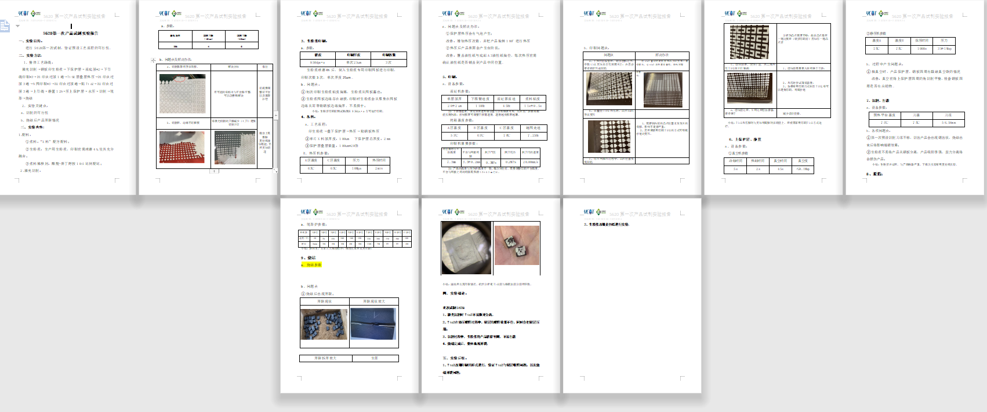  另查看了其他测试项目（如：Tio2印刷实验、加厚介质层、减薄Tio2、1.9mm、0.2mm 做薄介质层查看开裂情况、介质层15层与8层对比+UO验证、介质层15层与8层对比+UO验证  不同厚度（240/350μm） 实验报告、更换介质层网板，图案增加加强筋、Tio2中增加玻璃），测试结果基本符合预期。  测试结果/设计开发验证结论：  - 激光切割时Tio2不易撕开分离，  - Tio2在热压贴附过程中，银层的贴附效果不佳，同时会把银层压塌；  - 切割过程中，生粉浆将产品粘黏牢固，不易打散  - 烧结完成后，整体出现开裂；  后续解决问题：  - Tio2改用印刷的形式进行，验证Tio2与银层吸附问题；以及烧结开裂问题；  - 生粉浆改用麦拉纸进行实验。  三、设计开发确认：编制研发计划书（定型）确保设计产品符合客户使用要求和预期。  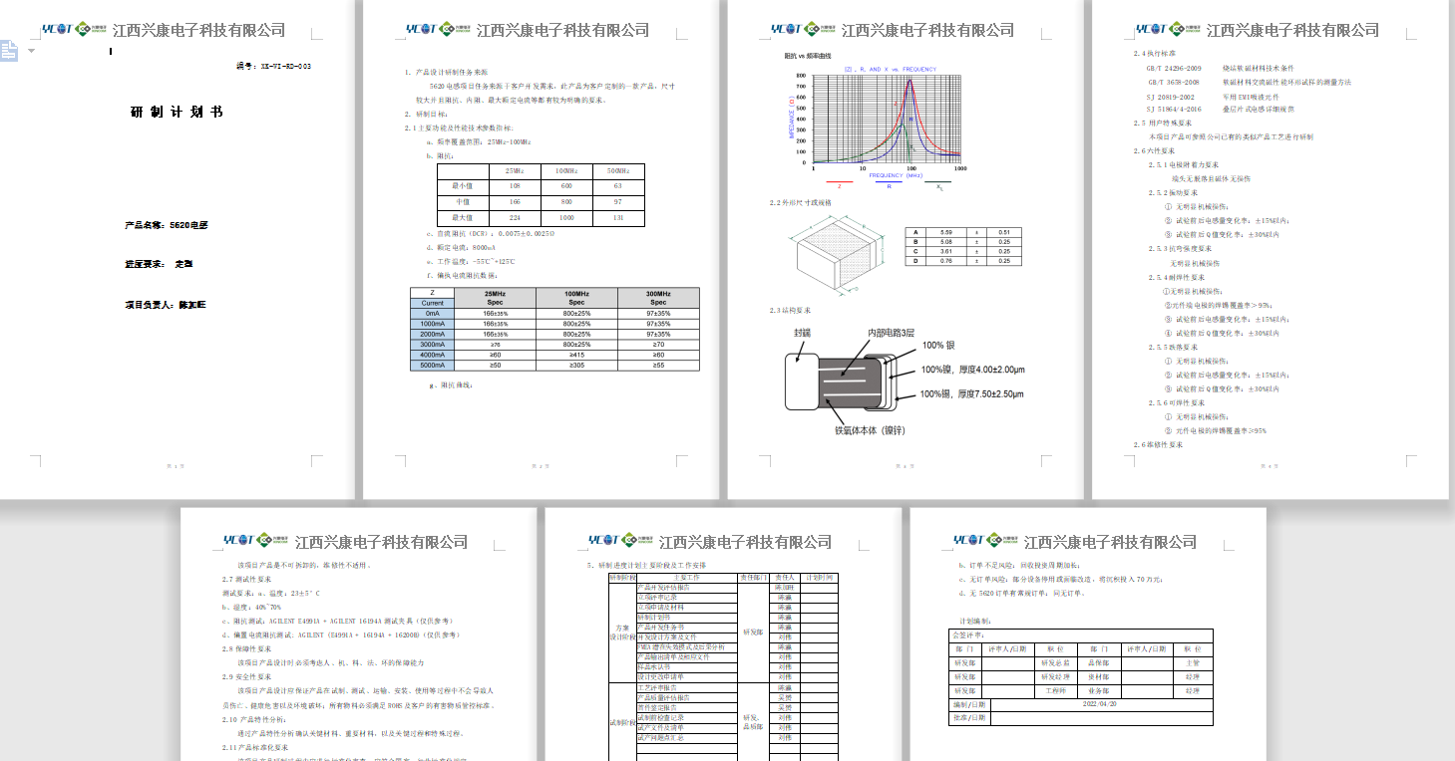 | 符合
产品和服务的设计和开发 | Q8.3.5设计和开发输出 | 查设计和开发的输出：  由于项目还在设计，目前输出的文件只有设计方案、以及第一阶段实验报告及数据、莱尔德5620样品试制投资计划。 | 符合
产品和服务的设计和开发 | Q8.3.6设计和开发更改 | 设计开发更改应进行评审、验证、确认、批准，经查组织按顾客技术要求研发，暂未发生设计更改情况。研发过程发现的不良产品已及时进行了修正，修正后结果能满足技术要求。  组织的设计开发控制基本符合规定的要求。 | 符合
电子元器件开发过程的控制 | Q8.5.1  现场观察 | 公司目前主要从事电子元器件的设计开发。  通常依据客户技术要求和相关国家标准技术规范进行电子元器件的设计开发，  电子元器件的开发基本流程是：客户需求调查分析→设计任务书→设计阶段→试制打样测试阶段→样品测试确认→量产阶段。  公司编制有《新产品的设计和开发》、《电脑管理制度》、《档案管理制度》，可以指导并规范员工的实际操作。  产品设计开发过程中使用的电脑及系统软件设计工具、LCR、万用表、卡尺、浸锡炉等设备能满足要求。公司目前现有一支专业的产品设计开发人员，全部是本科及研究生以上学历，可满足设计开发服务要求。  抽查到电子元器件产品的设计开发资料。公司按照程序要求安排了适当的设计开发策划、评审、验证、确认活动，产品技术要求（正常工作条件、外观、尺寸、电性能、引出端强度、振动、可焊、耐焊、折弯强度、温度循环、防潮性能、耐高温、耐低温环境适应性、包装运输和储存）经过客户使用后，确认符合要求。具体见8.3条款审核记录。  产品设计开发过程中及时进行了数据和图纸备份，验收合格后由公司研发部存档。  电子元器件设计开发过程通过专人负责、产品专用标识和密码防护等措施起到了防错作用。  产品经过测试和确认合格后方可放行交付，发现问题时执行售后服务相关规定，目前发生的两起问题见品质部10.2。  现场观察：  研发部邱鹏，利用阻抗分析仪正在为该项目为研发5620电感项目，对阻抗、内阻、最大额定电流等客户要求进行测试。技术人员对软件及系统集成知识较熟悉，操作熟练。  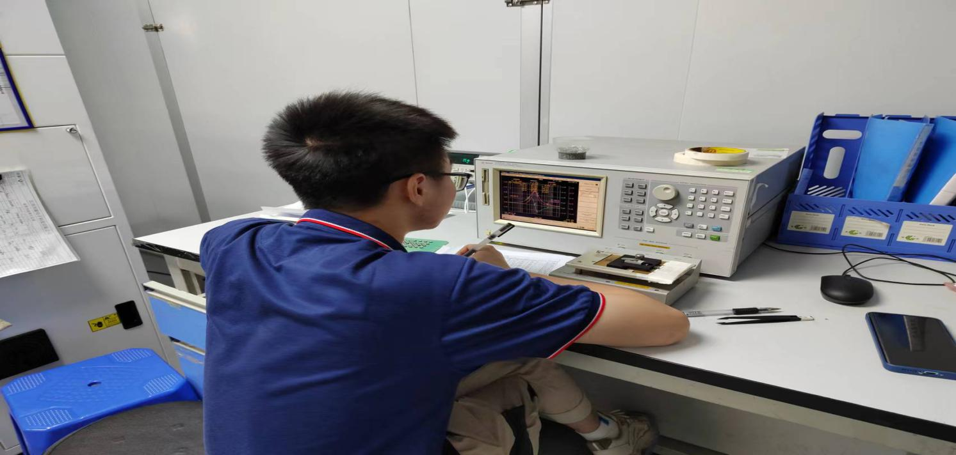  公司电子元器件产品开发过程控制基本符合要求。 | 符合
说明：不符合标注N

